БРИФ НА РАЗРАБОТКУ САЙТА

Для более четкого определения задач Вашего будущего ресурса, пожалуйста, заполните анкету максимально подробно. Это поможет нам сформировать точное представление о Вашем сайте, оперативно определить цены и сроки его реализации.

Если какие-либо из вопросов брифа покажутся непонятными, пожалуйста, свяжитесь с нами.

Контактная информация:
Название организации (полное)
ФИО контактного лица
Специальность/должность контактного лица
E-mail
Телефон
Адрес
Бренд или краткое название компании  (которое будет фигурировать в заголовках  и использоваться в дизайне интерфейса) | ___________________________________________________________________________________________________________________________  _________________________________________
Конкурентные преимущества компании  (списком, в порядке уменьшения значимости) | ___________________________________________________________________________________________________________________________  _________________________________________
Общая информация:
Сфера, область деятельности организации
Существующие сайты компании (если они есть)
На какую аудиторию нацелен сайт  (опишите возрастные, профессиональные,  географические, социальные или  другие важные категории посетителей) | ____________________________________________________________________________________________________________________________________________________________________________________
Цели создания сайта:
Поиск и привлечение новых клиентов | □ Да □ Нет
Реклама товара или Бренда | □ Да □ Нет
Увеличение объемов продаж среди имеющихся клиентов | □ Да □ Нет
Информационная поддержка клиентов | □ Да □ Нет
Информационный портал или Блог (статейник) | □ Да □ Нет
Форум (для общения между посетителями сайта) | □ Да □ Нет
Сервисная служба или клиентская поддержка | □ Да □ Нет
Другое | ___________________________________________________________________________________________________________________________
Тип сайта:
Лендинг (Небольшой одностраничный сайт, создается в дополнение к основному или как предоставление одного конкретного вида услуг) | □
Сайт-визитка (Небольшой по объему статичный проект, содержащий от 1 до 5 информационных страниц, дизайн может быть любой сложности. Рекомендуется как предварительный этап освоения интернета для людей, сомневающихся в целесообразности создания сайта и не готовых к большим денежным вложениям, недорогой и быстрый.) | □
Корпоративный сайт без каталога (Эксклюзивный оригинальный дизайн выгодно представляющий компанию, использование нестандартных идей и решений в оформлении, процентное соотношение текст/графика = 50/50. Создается для рекламы и продвижения компании) | □
Корпоративный с каталогом продукции  (Эксклюзивный оригинальный дизайн выгодно представляющий компанию, использование нестандартных идей и решений в оформлении, процентное соотношение текст/графика = 50/50. Создается для рекламы и продвижения компании, товаров или услуг) | □
Интернет-магазин (Сайт, рекламирующий товар или услугу, принимающий заказы на покупку, предлагающий пользователю выбор варианта расчета, выписывающий счет на оплату, служащий одновременно подтверждением заказа.) | □
Информационный портал (Строгий, официальный сайт, простые и понятные формы, процентное соотношение текст/графика = 90/10. Предпочтителен для часто обновляемых информационных и новостных, проектов с большим объемом информации) | □
Другой тип (описать) | _________________________________________________________________________________________________________________________________________________________________________________________________________________________________
Пожелания к CMS системе (платформа сайта, на какой админ панели будет ресурс) | □ Да, Какая система _________________________  □ Нет
Тип дизайна сайта:
Имиджевый  (главное внимание уделяется графической части сайта) | □ Да □ Нет
Информационный  (минимум графики, максимум текста) | □ Да □ Нет
Слова, характеризующие стилистику  Вашего сайта  (корпоративный, строгий, агрессивный, молодежный, авангардный, мягкий, теплый и т.д.) | □ Корпоративный □ Мягкий  □ Строгий □ Теплый  □ Агрессивный □ Авангардный  □ Молодежный  □ Другое  _________________________________________  _____________________________________________
Цветовая гамма сайта.  (цвета, желательные или обязательные для использования. Если есть, то так же укажите нежелательные цвета.) | ____________________________________________________________________________________________________________________________________________________________________________________
Общее тональное решение (не обязательное поле):  - Светлый фон и темный текст  - Темный фон и светлый текст | □ 1  □ 2
Требуется ли слайдер  (динамически изменяющийся в автоматическом или ручном режиме контент. Это могут быть как фотографии (изображения, картинки), так и ссылки на текстовую информацию) | □ Да □ Нет
Различны ли главная и внутренняя страницы сайта  - Да, различны, поэтому необходимо изготовление дизайн-макета как главной, так и внутренней страниц сайта  - Нет, одинаковы, предполагается «сквозной» дизайн всех страниц, поэтому необходимо создание дизайна только для главной страницы | □ Да □ Нет
Сайты, дизайн которых Вам нравится  (что именно нравится) | ______________________________________________________________________________________________________________________________________________________________________________________________________________________________________________________________________________
Сайты основных конкурентов (что нравится, что не нравится) | ______________________________________________________________________________________________________________________________________________________________________________________________________________________________________________________________________________
Предполагается ли использование баннерной рекламы на сайте | □ Да □ Нет
Перечень предоставляемых Заказчиком материалов:
Логотип (если нет – требуется ли разработка?) | □ Да □ Нет □ Нужна разработка
Фотографии | □ Да □ Нет □ Нужна Съемка  □ Нужна Закупка  Количество ( шт )
Тексты для сайта (копирайт или рерайт) | □ Да □ Нет □ Нужна подготовка  Количество ( симв )
Видеоматериалы | □ Да □ Нет □ Нужна подготовка
Другое (перечислить) | _________________________________________________________________________________________________________________________________________________________________________________________________________________________________
ТИПОВЫЕ ПАКЕТЫ
Разработка "Лендинга"
1. Разработка дизайна
2. Помощь в регистрации доменного имени
3. Размещение контента, предоставляемого заказчиком
4. Социальные кнопки
5. Счетчики посещаемости сайта (Яндекс Метрика, Google Analytics)
6. Кросбраузерная вёрстка
7. Резиновая верстка
8. Кнопки обратной связи
Разработка сайта "Визитка"
1 Разработка дизайна
2. Размещение контента, предоставленного заказчиком на момент сдачи проекта (до 10 страниц)
3. Социальные кнопки
4. Счетчик посещаемости сайта (Яндекс Метрика, Google Analytics)
5. Кросбраузерная вёрстка
6. Резиновая верстка
Разработка Корпоративного сайта
1. Разработка дизайна
2. Размещение контента, предоставленного заказчиком на момент сдачи проекта (до 10 страниц)
3. Социальные кнопки
4. Счетчик посещаемости сайта (Яндекс Метрика, Google Analytics)
5. Кросбраузерная вёрстка
6. Резиновая верстка
7. Модуль «Заказ обратной связи»
8. Модуль «Новости»
9. CMS + Визуальный редактор (Административная панель для самостоятельного размещения статей, новостей, товаров, услуг, отзывов и т.д.)
Разработка сайта "Интернет магазин"
1. Разработка дизайна
2. Размещение контента, предоставленного заказчиком на момент сдачи проекта (до 10 статичных страниц)
3. Наполнение карточек товаров (до 20 шт)
4. Социальные кнопки
5. Счетчик посещаемости сайта (Яндекс Метрика, Google Analytics)
6. Кросбраузерная верстка
7. Резиновая верстка
8. Модуль «Заказ обратной связи»
9. Модуль «Кликабильный номер телефона»
10. CMS + Визуальный редактор (Административная панель для самостоятельного размещения статей, новостей, товаров, услуг, отзывов и т.д.)
11. Текстово-графический слайдер
12. Интегрированная на сайт карта (для раздела контакты)
12. Модуль «Каталог»
13. Корзина с возможностью оформления заказа на сайте
14. Email-рассылка с уведомлением о новых заказах
ВЛОЖЕННОСТЬ - Структура Сайта:
Описать структуру (карту) сайта
с кратким описанием содержимого разделов, примерным числом страниц и иерархией

Пример:
- О компании
- Услуги
- Каталог товаров
  - Категория товаров 1
    - Товар A
    - .....
  - Категория товаров 2
- Партнеры
- Контакты
Дизайн модули:
Слайдер | □ Да □ Нет
Банер (Статитческий, динамичекий – HTML или др.) | □ Да, Подробнее _________________________  _________________________________________ □ Нет
Инфографика сайта (иллюстрации статистики, иконки, диаграммы, инструкций и др) | □ Да □ Нет
Флеш анимация (создание анимированных элементов/персонажей/блоков на сайте) | □ Да □ Нет
Верстка:
Адаптивная верстка (адаптация страниц под все разные виды устройств. Стандартный размер верстки – на 1280) | □ ПАКЕТ ЛАЙТ (ноутбук 1024 и смартфон 400) - 2 дополнительных размера дизайна, 2 разрешения экрана  □ ПАКЕТ ОПТИМУМ (ноутбук 1024, планшет 800, смартфон 400) - 3 дополнительных размера дизайна, 3 разрешения экрана  □ Нет
Мобильная версия (разработка отдельного вида сайта специально для мобильных платформ) | □ Да □ Нет
Дополнительные модули:
ДЛЯ САЙТА ВИЗИТКИ
Мультиязычность | □ Да, Языки _____________________________  __________________________________________________________________________________  □ Нет
Контекстный Поиск по сайту | □ Да □ Нет
Модуль «Новости» | □ Да □ Нет
Модуль «Отзывы» об услугах, товарах (возможные варианты – постмодерация или предмодерация, коментарии администратора) | □ Да □ Нет
Раздел «Часто задаваемые вопросы» (статичный раздел, заполняется администратором сайта) | □ Да □ Нет
Интегрированная на сайт карта (интерактивная Яндекс или Гугл карта для раздела контакты) | □ Да □ Нет
Кнопки соц. Сетей (переход на группы компании или рассказать друзьям) | □ Да, ссылка на группы/рассказать (нужное подчеркнуть)  □ Нет
Форма заказа обратного звонка | □ Да □ Нет
Окно обратной связи (написать продавцу, уведомление придет на почту) | □ Да □ Нет
Коллбэк (заказ соединения таким образом, чтобы звонок был входящим для клиента) | □ Да □ Нет
Кликабильный номер телефона (для мобильных устройств) | □ Да □ Нет
Онлайн консультант (переписка с посетителем ресурса в режиме реального времени прямо на сайте) | □ Да □ Нет
ДЛЯ КОРПОРАТИВНОГО САЙТА:
Добавление автоматического водяного знака на изображения (защита от кражи изображений) | □ Да □ Нет
Фотогаллерея/раздел с сертификатами/Лайт бокс (возможность увеличивать изображения на сайте) | □ Да □ Нет
Каталог товаров или услуг (презентационный) | □ Да □ Нет
Сопутствующие товары или услуги (с этим товаром покупают) | □ Да □ Нет
Похожие товары или услуги (доступные аналоги на сайте) | □ Да □ Нет
Модуль «оставить заявку» на услугу/товар (возможность для клиента из карточки товара сразу оставить на него заявку) | □ Да, Какие параметры должны быть указаны клиентом в заявке: ___________________________________________________________________________________________________________________________________________________________________  □ Нет
ДЛЯ ИНТЕРНЕТ МАГАЗИНОВ
Модуль Каталог товаров
Подключение платежных систем (безопасный платеж) | □ Да □ Нет Тип системы____________ __________________________________________________________________________________
Разработка модуля для XML файла выгрузки в Я.М. | □ Да □ Нет
Импорт/Экспорт товаров в каталог (в формате xls) | □ Да □ Нет
Сравнение товаров (возможность добавить товар в сравнение и сопоставить характеристики и цену) | □ Да □ Нет
Фильтры по параметрам товара | □ Да □ Нет □ Список параметров  ___________________________________________________________________________________________________________________________
Калькулятор стоимости услуг/товаров | □ Да □ Нет □ Требуемый функционал ___________________________________________________________________________________________________________________________
Быстрый заказ (дает возможность клиенту оформить заказ в один клик, оставив только телефон/или email) | □ Да □ Нет
Корзина  (функционал, позволяющий пользователю добавить товар в корзину и оформить заказ на сайте) | □ Да □ Нет
ЛИЧНЫЙ КАБИНЕТ □ Да □ Нет
Данные пользователя (Имя, Фамилия, Почта, Телефон, Адрес доставик и др.) | □ Да, Какие: ___________________________  _________________________________________________________________________________ □ Нет
Авторизация через социальные сети | □ Да □ Нет
Возможность отслеживать историю покупок | □ Да □ Нет
Возможность использования промокодов на сайте | □ Да □ Нет
Возможность накапливать бонусы и скидки (общенакопительная система) | □ Да □ Нет
Возможность отслеживания статуса заказа клиентом в личном кабинете | □ Да □ Нет
Email – рассылки зарегистрированным или заказавшим товар/услугу клиентам | □ Да □ Нет
SMS – рассылки (уведомления о статусе заказа зарегистрированным пользователям) | □ Да □ Нет
Дополнительный функционал (описать) | _______________________________________________________________________________________________________________________________________________________________________________________________________________________________________________________________________________________________
Домен и Хостинг:
Имя домена (если уже есть)
Какая компания осуществляет  услуги хостинга, где расположен сайт  (доступы) | ___________________________________________________________________________________________________________________________
Требуется ли регистрация домена (если еще нет) | □ Да □ Нет
Требуется ли размещение домена  на нашей хостинговой площадке | □ Да □ Нет
Сопутствующие услуги:
Услуга наполнения сайта контентом | □ Да □ Нет
Техническая поддержка сайта | □ Да □ Нет
Продвижение сайта в поисковых системах Яндекс и Гугл | □ Да. Нет
CMM (создание, ведение и раскрутка групп в социальных сетях) | □ Да. Нет
Контекстная реклама Яндекс Директ и Гугл Эдвордс | □ Да □ Нет
Другое (укажите) | ______________________________________________________________________________________________________________________________________________________________________________________________________________________________________________________________________________
Дополнительные пожелания:
________________________________________________________________________________________________________________________________________________________________________________________________________________________________________________________________________________________________________________________________________________________________________________________________________________________________________________________________________________________________________________________________________________________________________________________________________________________________________________________________________________________________________________________________________________________________________________________________________________________________________________________________________________________________________________________________________________________________________________________________________________________________________________________________________________________________________________________________________________________________________________________________________________________________________________________________________________________________________________________________________________________________________________________________________________________________________________________________________________________________________________________________________________________________________________________________________________________________________________________________________________________________________________________________________________________________________________________________________________________________________________________________________________________________________________________________________________________________________________________________________________________________________________________________________________________________________________________________________________________________________________________________________________________________________________________________________________________________________________________________________________________________________________________________________________________________________________

Обрисуйте схематично, как примерно должны выглядеть основные страницы на сайте.

ЗАКАЗЧИК:
Утверждаю _______________________/____________/
М.П
Дата:

Варианты расположения блоков на странице:
1. 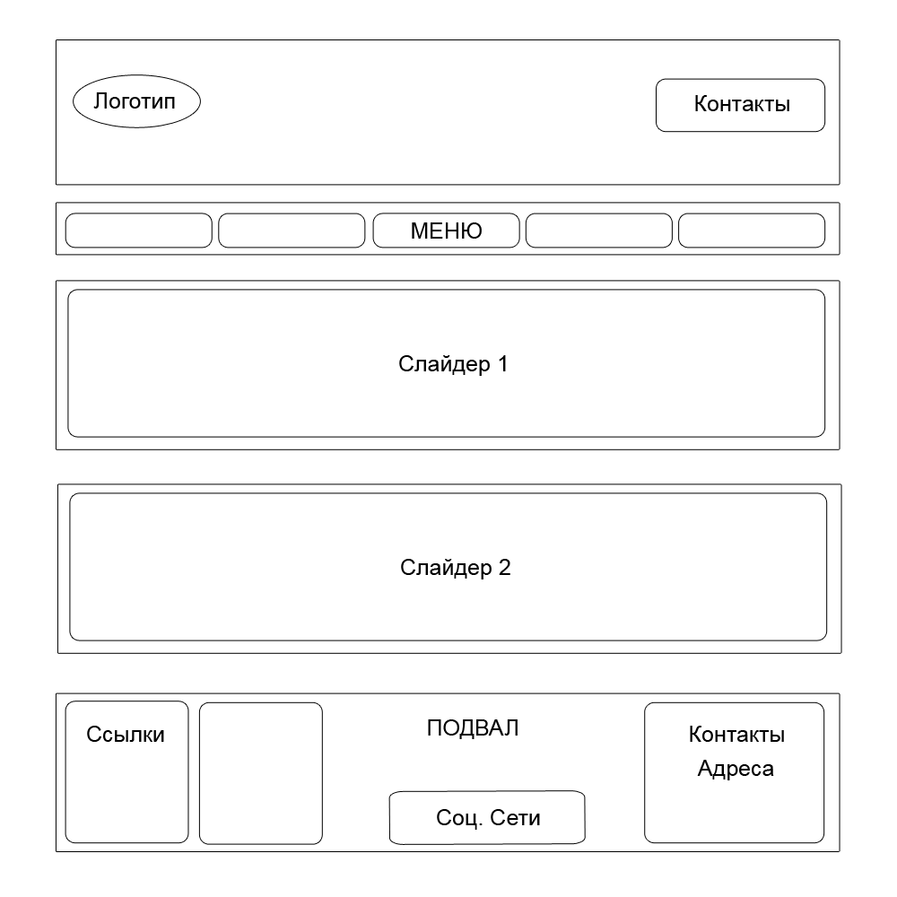

2. 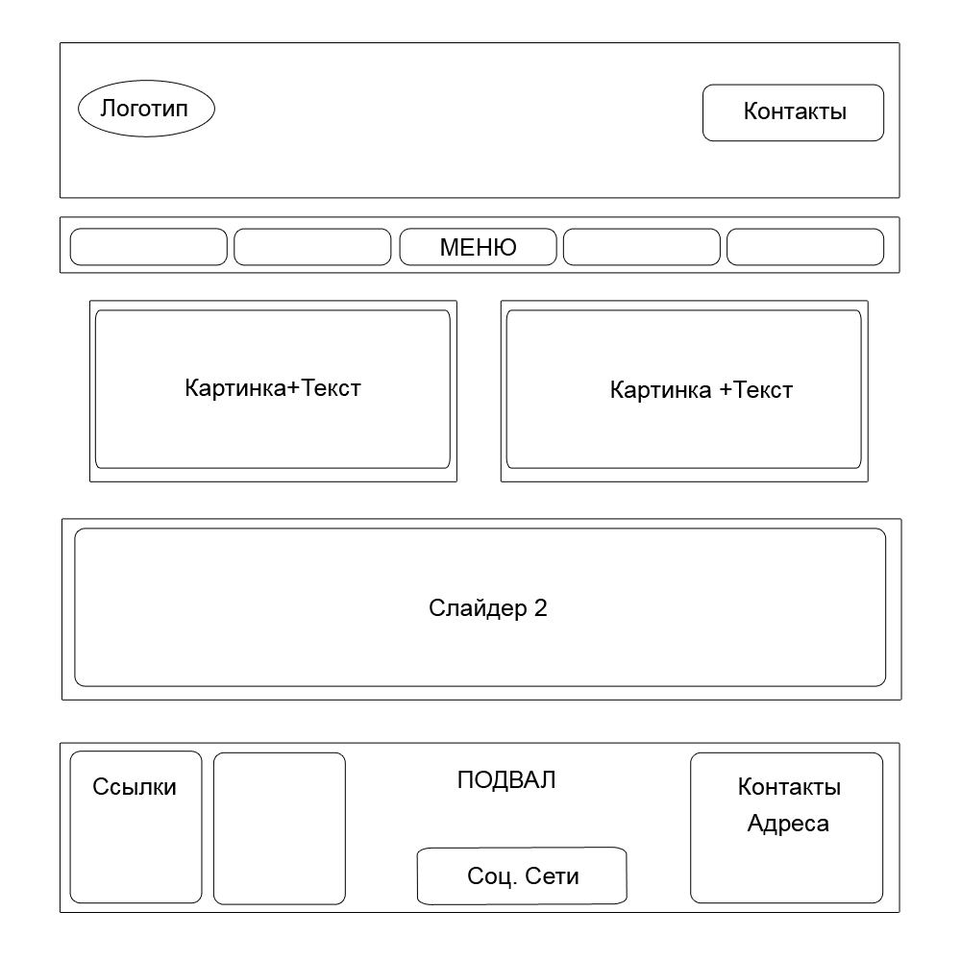

3. 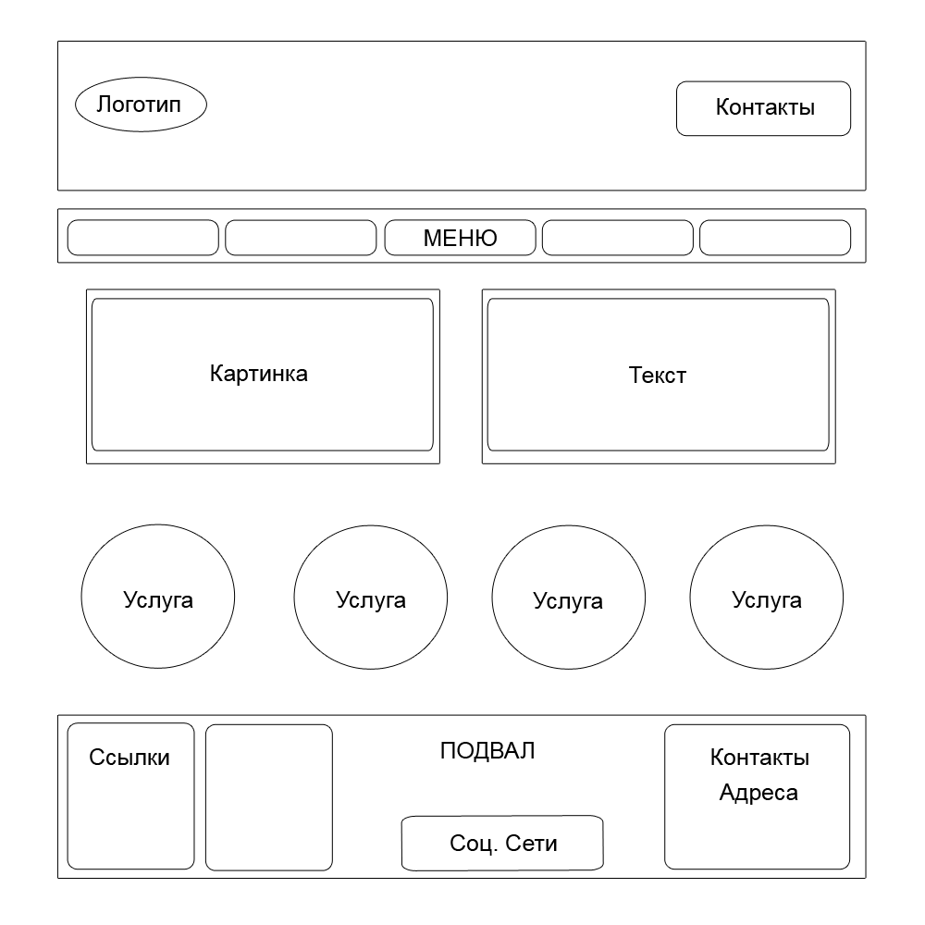

4.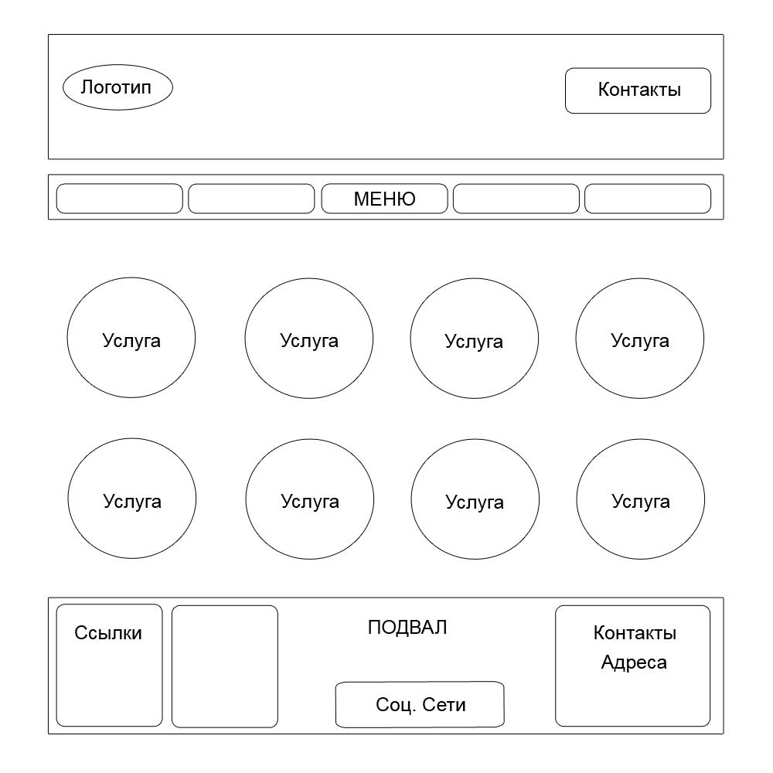

5. 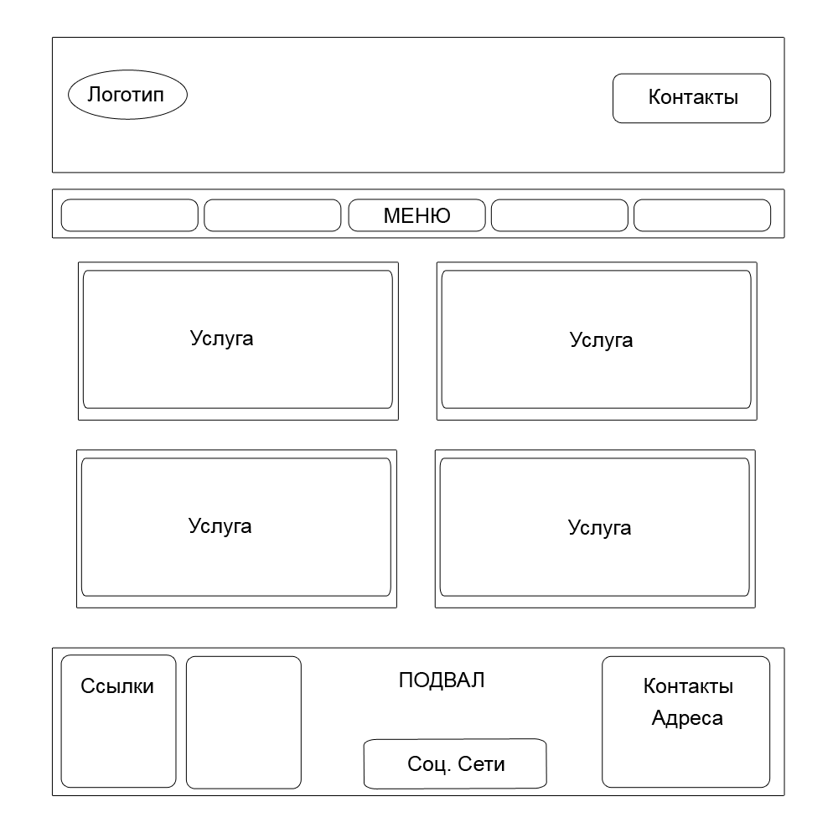

6.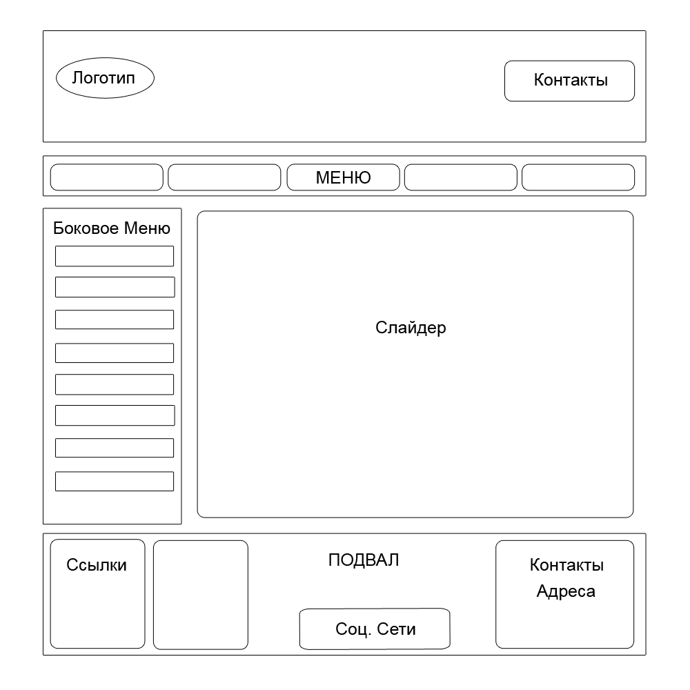

7.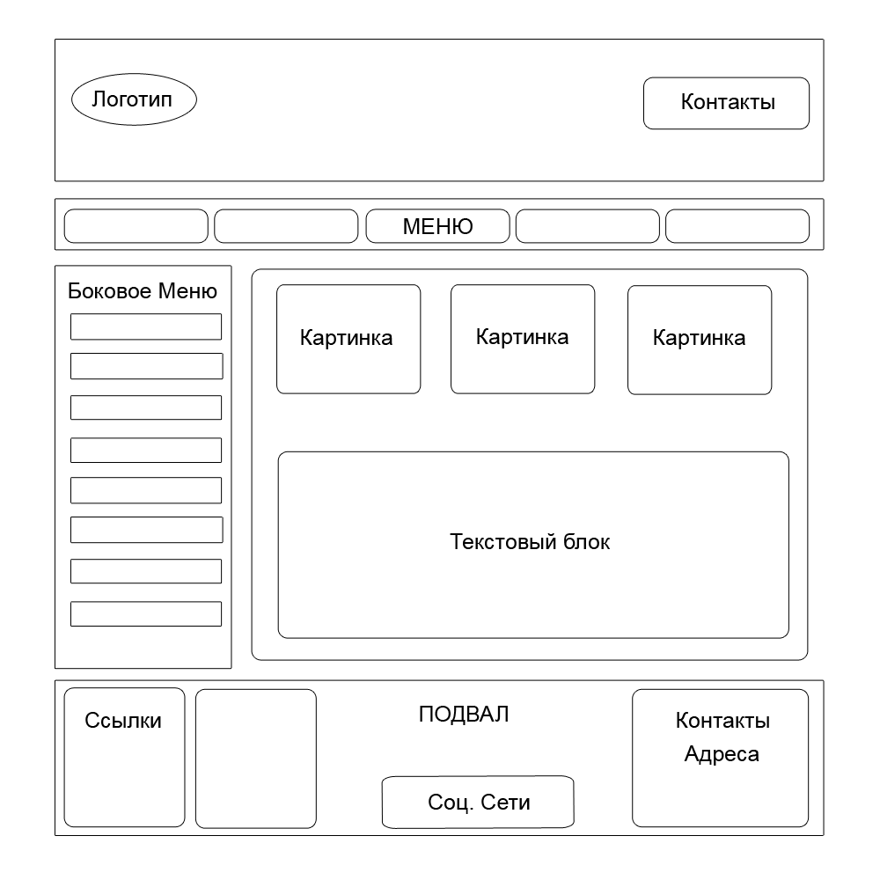

8.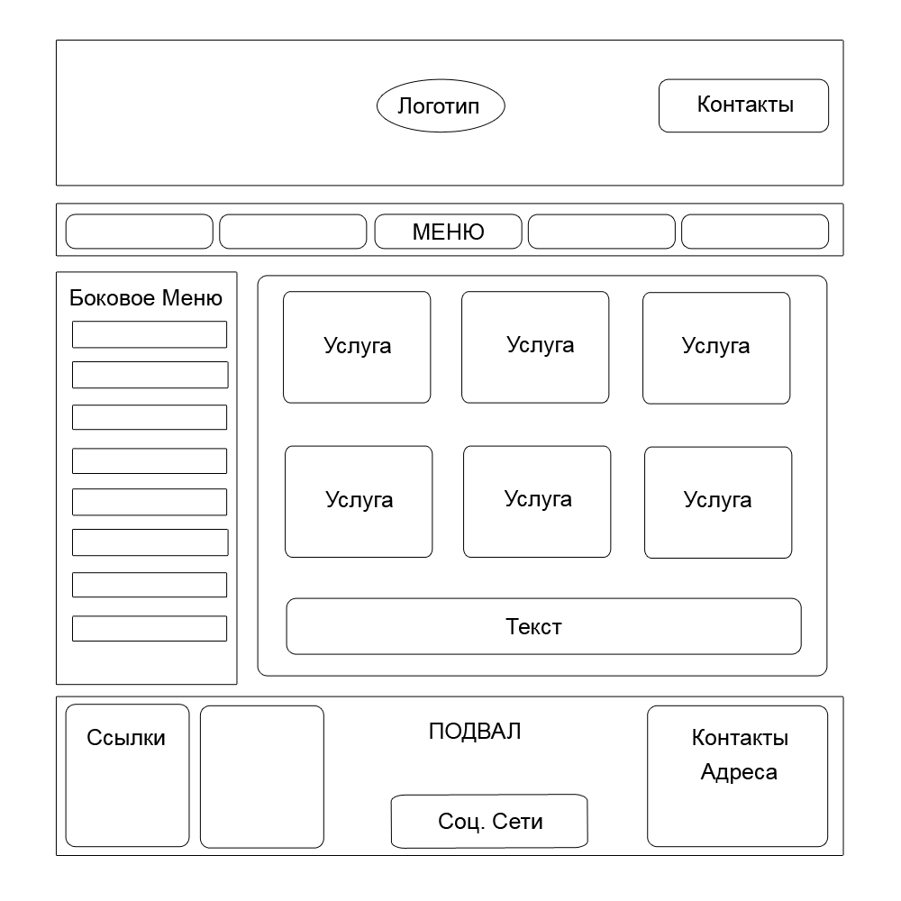

9.